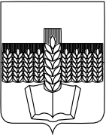  Муниципальное образование  «Зерноградский район»  Ростовской области  АДМИНИСТРАЦИЯ  ЗЕРНОГРАДСКОГО РАЙОНА  ул. Мира, 16, г. Зерноград, 347740  Тел: (86359) 42 1 78, 41 4 60  Факс: (86359) 41 2 34  E-mail: zernoland@donland.ru  http://zernoland.ru  №  На № от | Главам городских и сельских поселений  Руководителям подведомственных организаций и учреждений
В целях правового информирования и правового просвещения граждан, имеющих право на бесплатную юридическую помощь, просим разместить на информационных стендах информацию о категории граждан, имеющих право на получение бесплатной юридической помощи и список адвокатов участвующих в деятельности государственной системы бесплатной юридической помощи.
Приложение на 2-х листах в 1экз.

С уважением, Администрация Зерноградского района

